מדריך למשתמש

איך לקבל מידע באמצעות SpecterX


קבלת מידע באמצעות פלטפורמת SpecterX
תהליך הגישה למידע באמצעות פלטפורמת SpecterX הינו קצר ופשוט הכולל תהליך אימות בסיסי. לאחר פתיחת המייל, יש ללחוץ על כפתור "Open Attachments" או "פתיחת קבצים מצורפים", לחיצה על כפתור זה תפנה אותך למסך האימות של פלטפורמת SpecterX ולאחריו תוכל\י לגשת למידע המשותף.

שלב 1 - לחיצה על כפתור "פתיחת קבצים מצורפים"

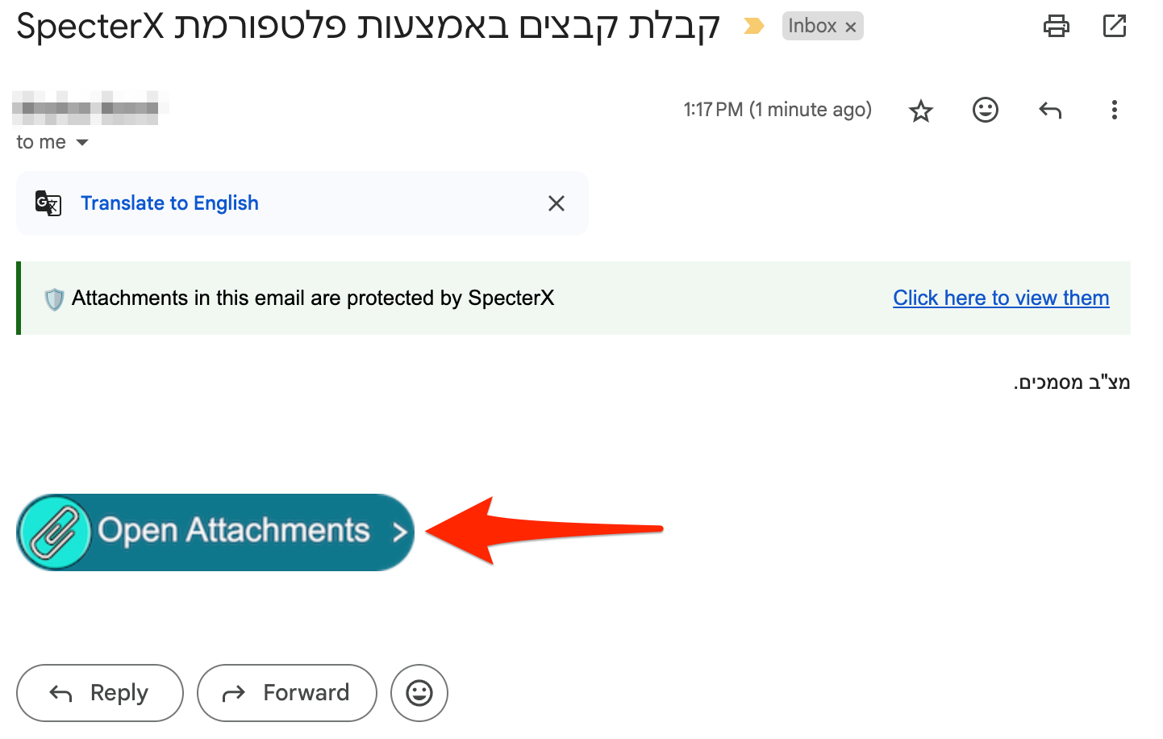

שלב 2 - תהליך אימות הנמען
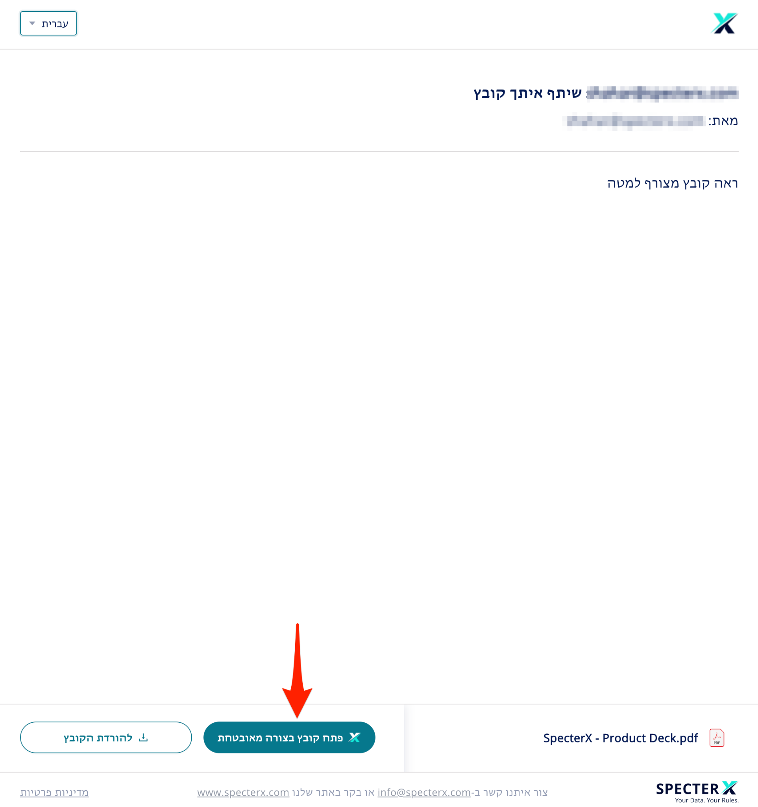

במידה וזו הפעם הראשונה בה הנמען מקבל מידע באמצעות פלטפורמת SpecterX, נדרש לעבור תהליך אימות קצר באמצעות קוד חד פעמי הנשלח לכתובת המייל \ למספר הטלפון של הנמען.
לחיצה על פתוח "פתח קובץ בצורה מאובטחת" תעביר אותנו למסך האימות.

שלב 3 - קבלת קוד חד פעמי
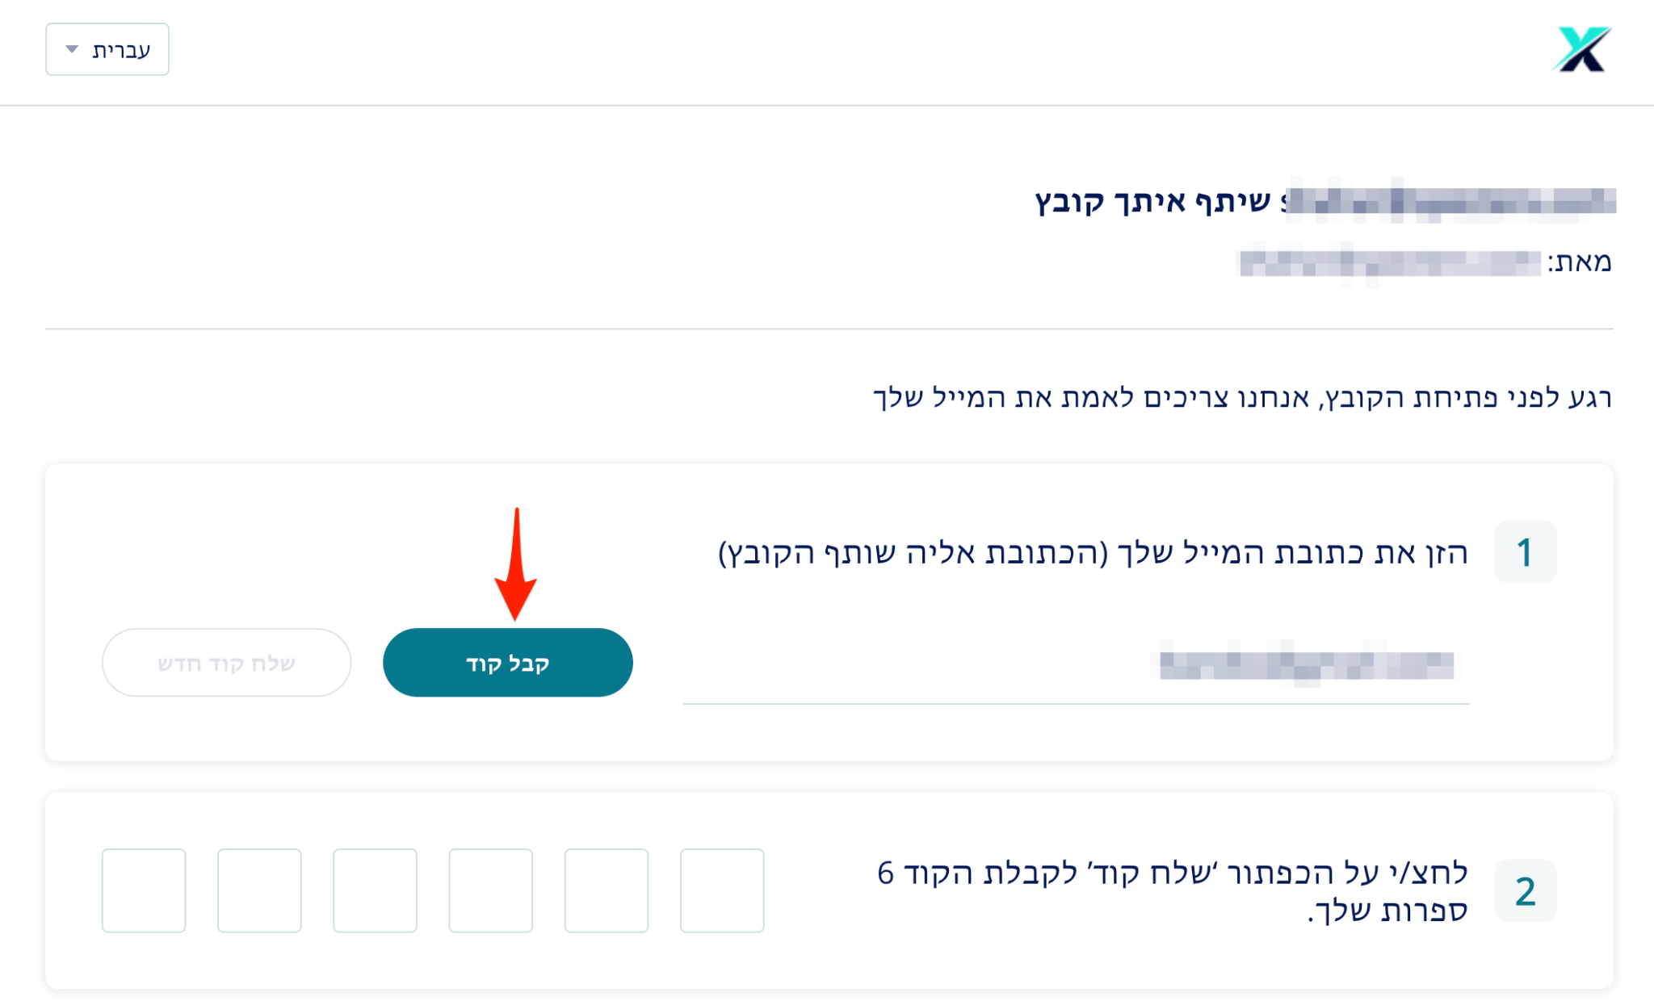
יש לוודא כי כתובת המייל המופיעה על המסך הינה כתובת המייל של הנמען, וללחוץ על הכפתור "קבל קוד"

כעבור מספר שניות, ישלח קוד חד פעמי לכתובת המייל של הנמען. יש להעתיק את הקוד ולהזינו במסך האימות.

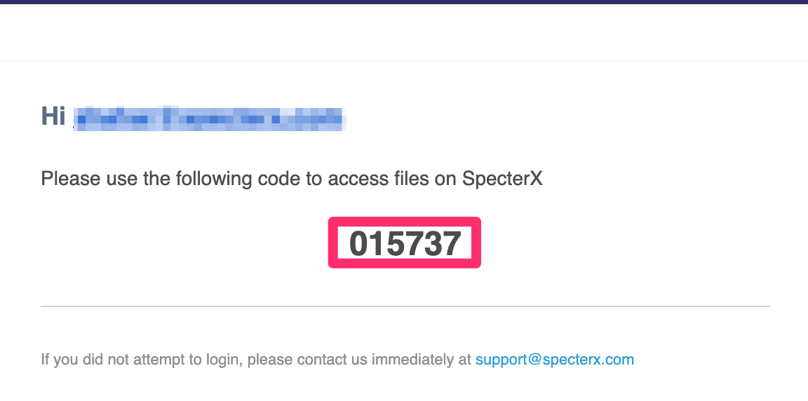

במידה ונדרש לבצע אימות באמצעות קוד חד פעמי הנשלח למספר הטלפון של הנמען.
יש לוודא שמספר הטלפון של הנמען תקין, וללחוץ על כפתור "קבל קוד". לאחר קבלת הקוד, יש להזינו במסך האימות.

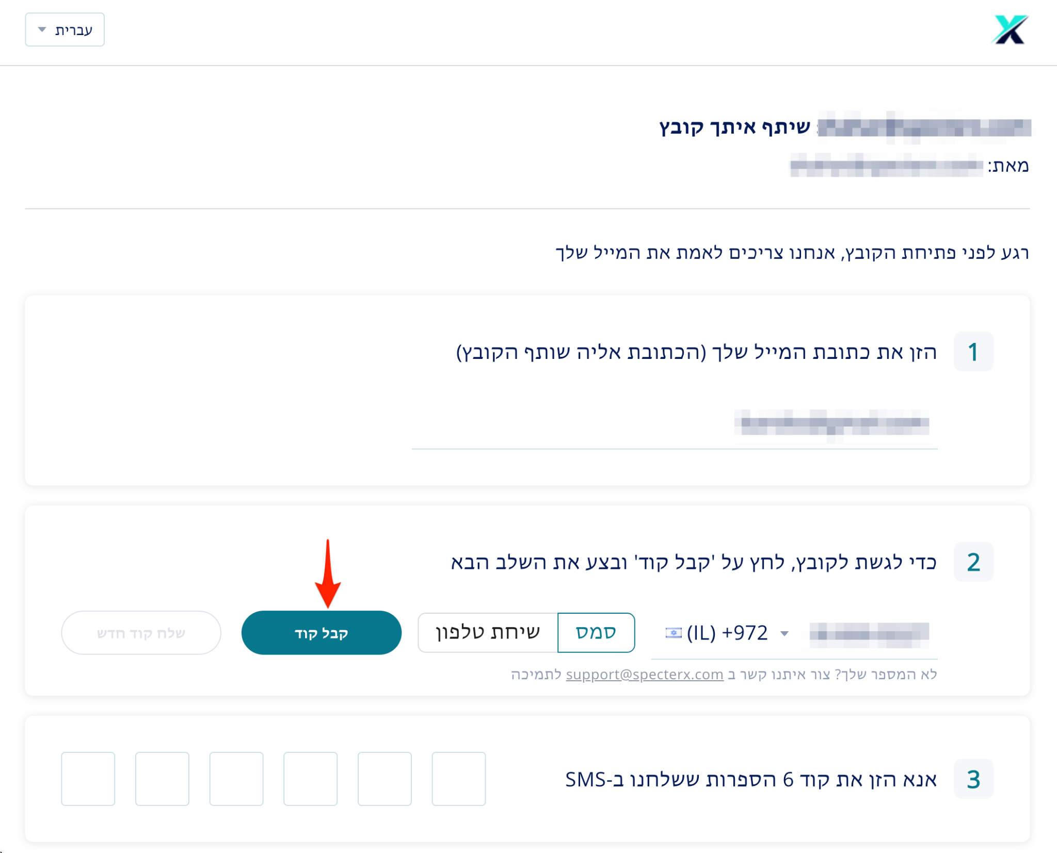

שלב 3 - פתיחה או הורדה של המסמך המשותף
לאחר השלמת תהליך האימות הקצר, ניתן לצפות במסמך או להורידו באמצעות כפתור "להורדת קובץ".

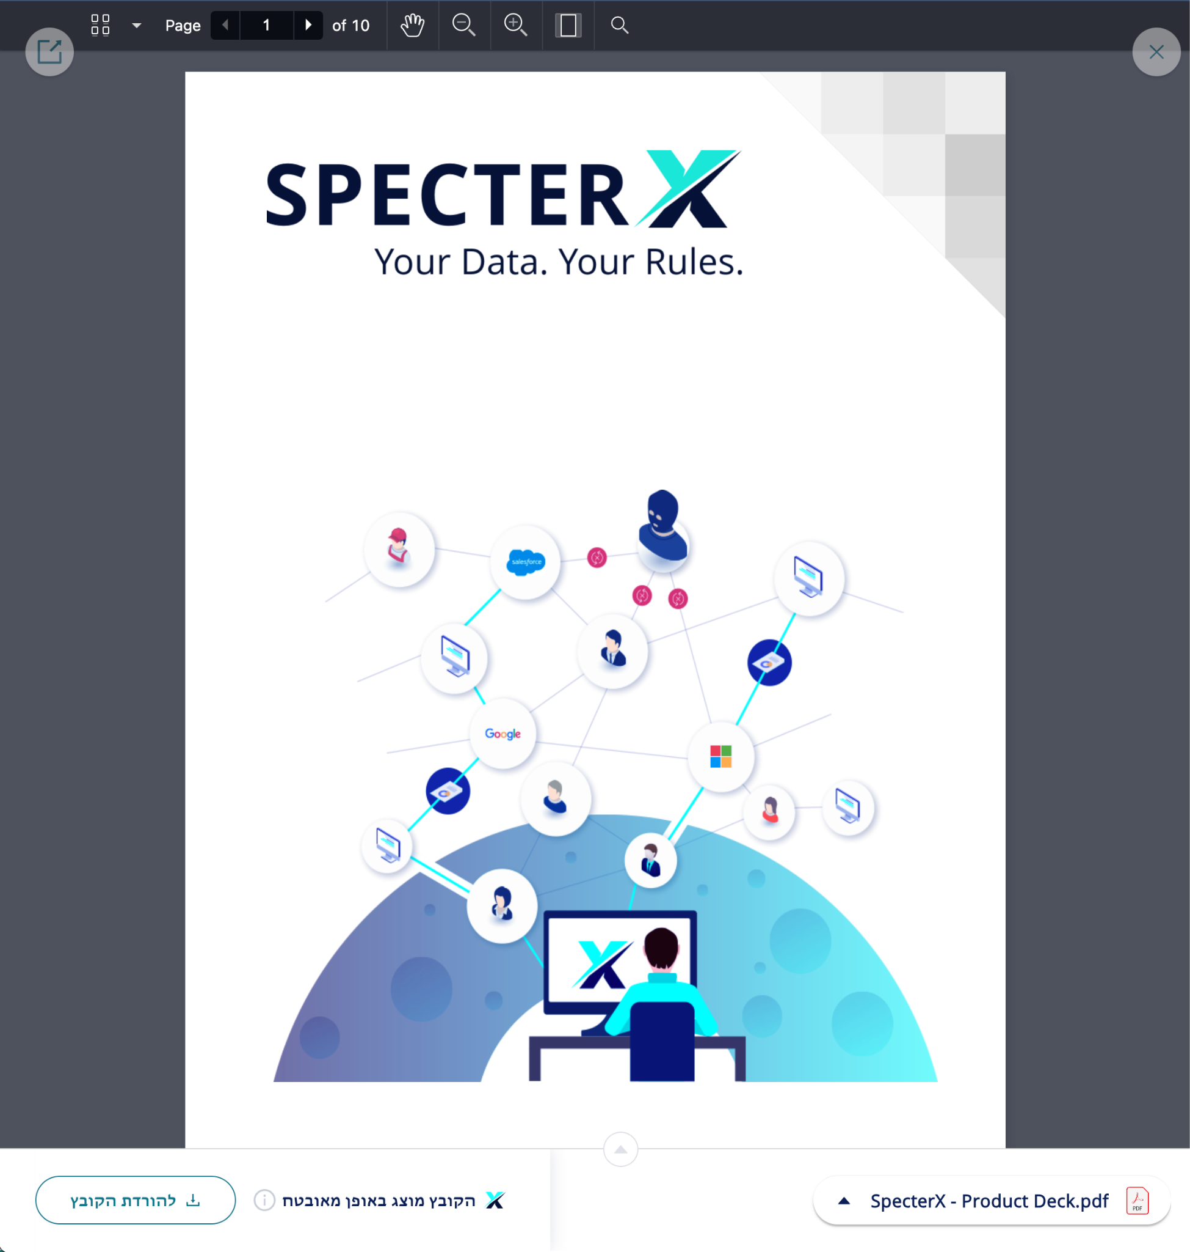

ברכותינו! בשלב זה יש לך גישה למסמך.

ניתן לפנות לערוץ התמיכה בכל נושא בכתובת support@specterx.com

[אופציונאלי] - הוספת חתימה דיגיטלית על מסמך משותף
ניתן להוסיף חתימה דיגיטלית על מסמך ששותף על ידי לחיצה על לחצן החתימה בראש העמוד:

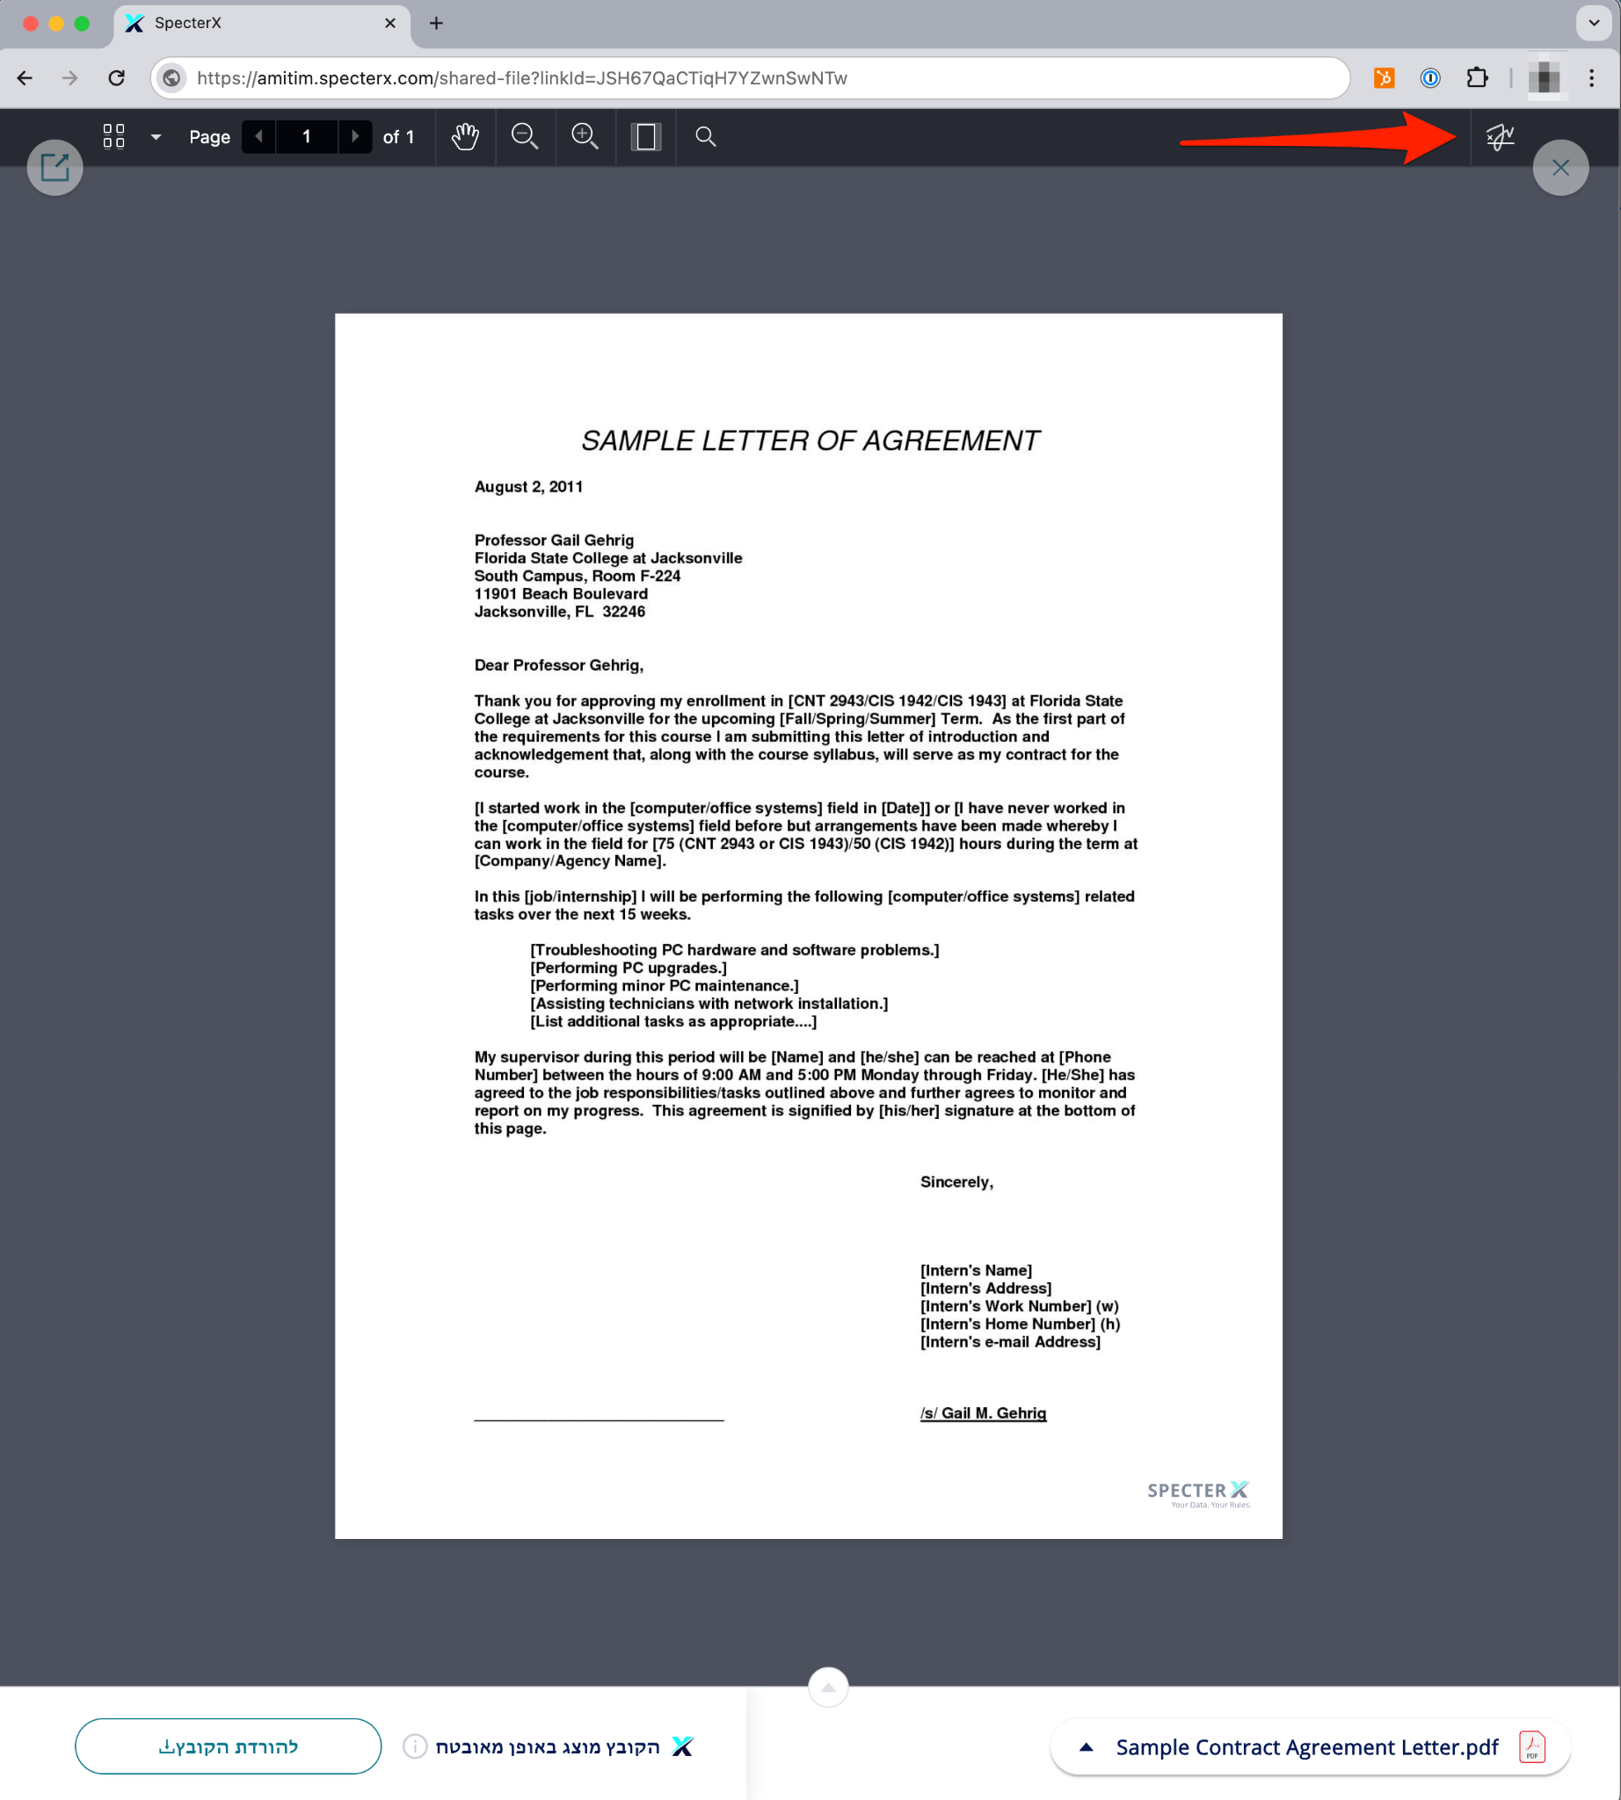

לאחר לחיצה על כפתור הוספת החתימה, יש להוסיף את החתימה.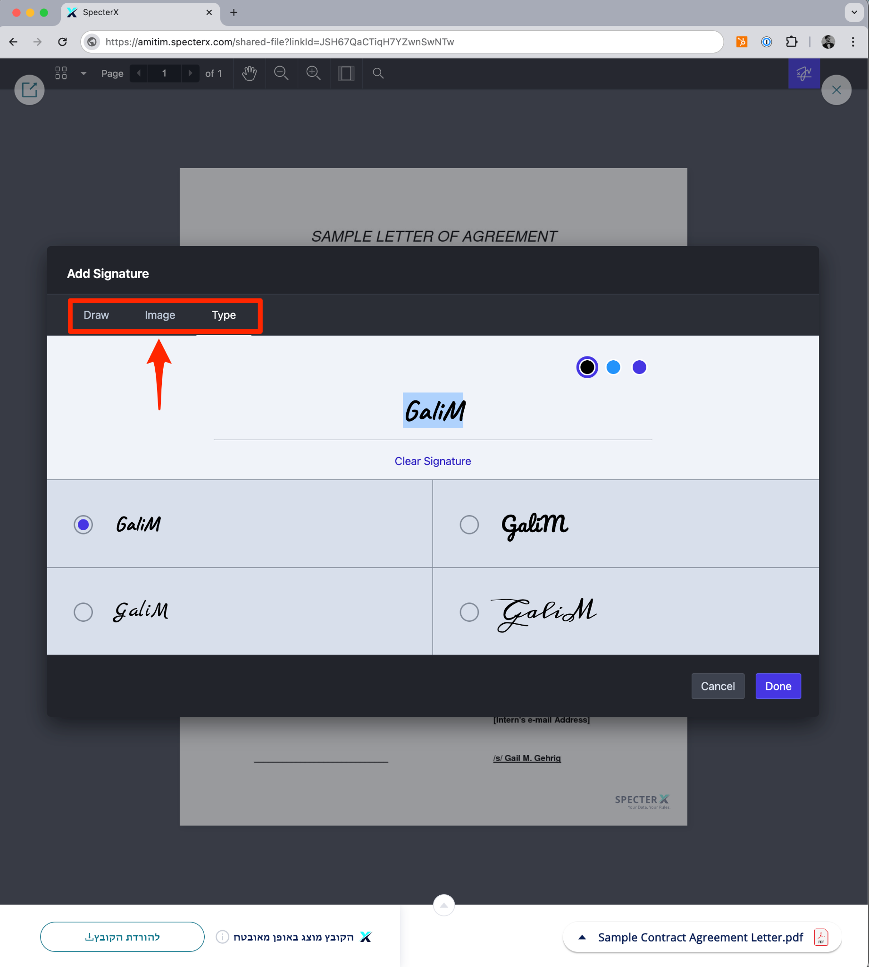

לאחר הוספת החתימה למסמך, יש למקם אותה במיקום ובגודל הרצוי, ולנעול את החתימה למסמך. 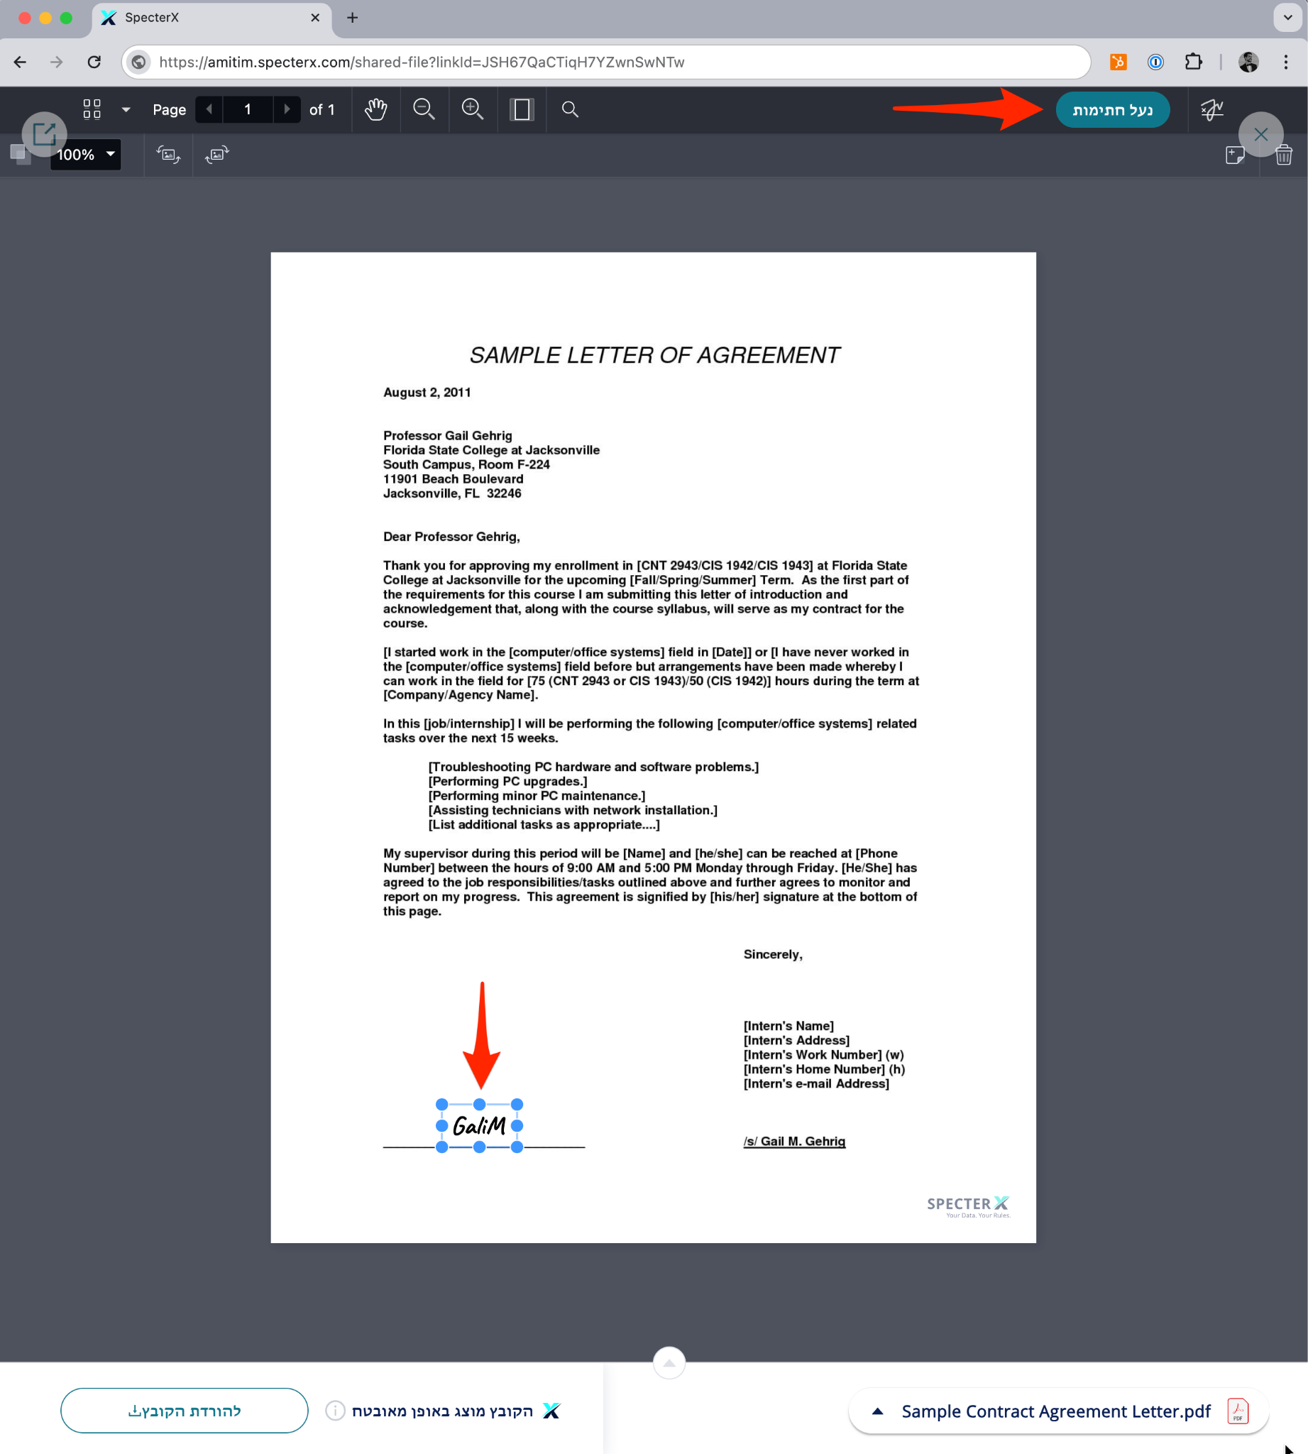

לאחר אישור הנעילה, החתימה תתווסף לקובץ ללא יכולת להסירה.
.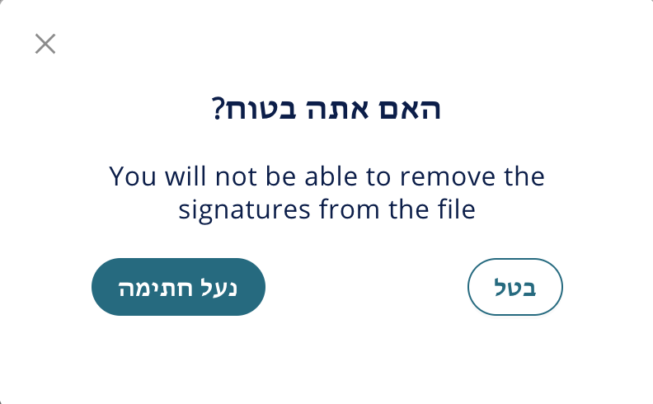
לסיום, יש לסגור את החלון.

[אופציונאלי] - החזרת מסמכים לשולח
במידת הצורך, ניתן להחזיר מסמכים נוספים לשולח המידע על ידי לחיצה על כפתור "שתף קובץ בחזרה"
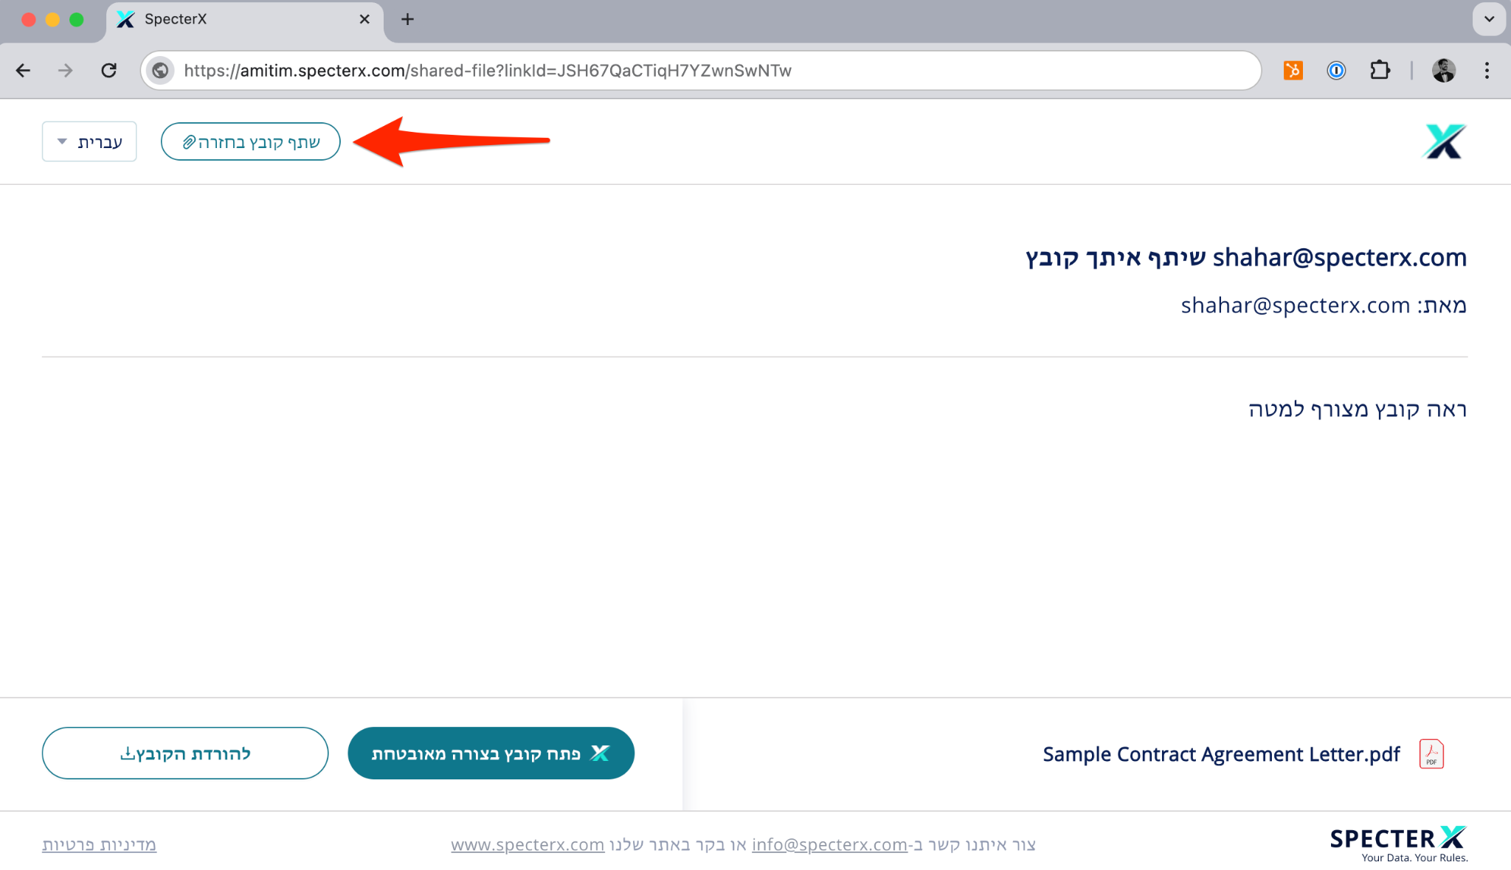

יש להוסיף את המסמכים הנדרשים:
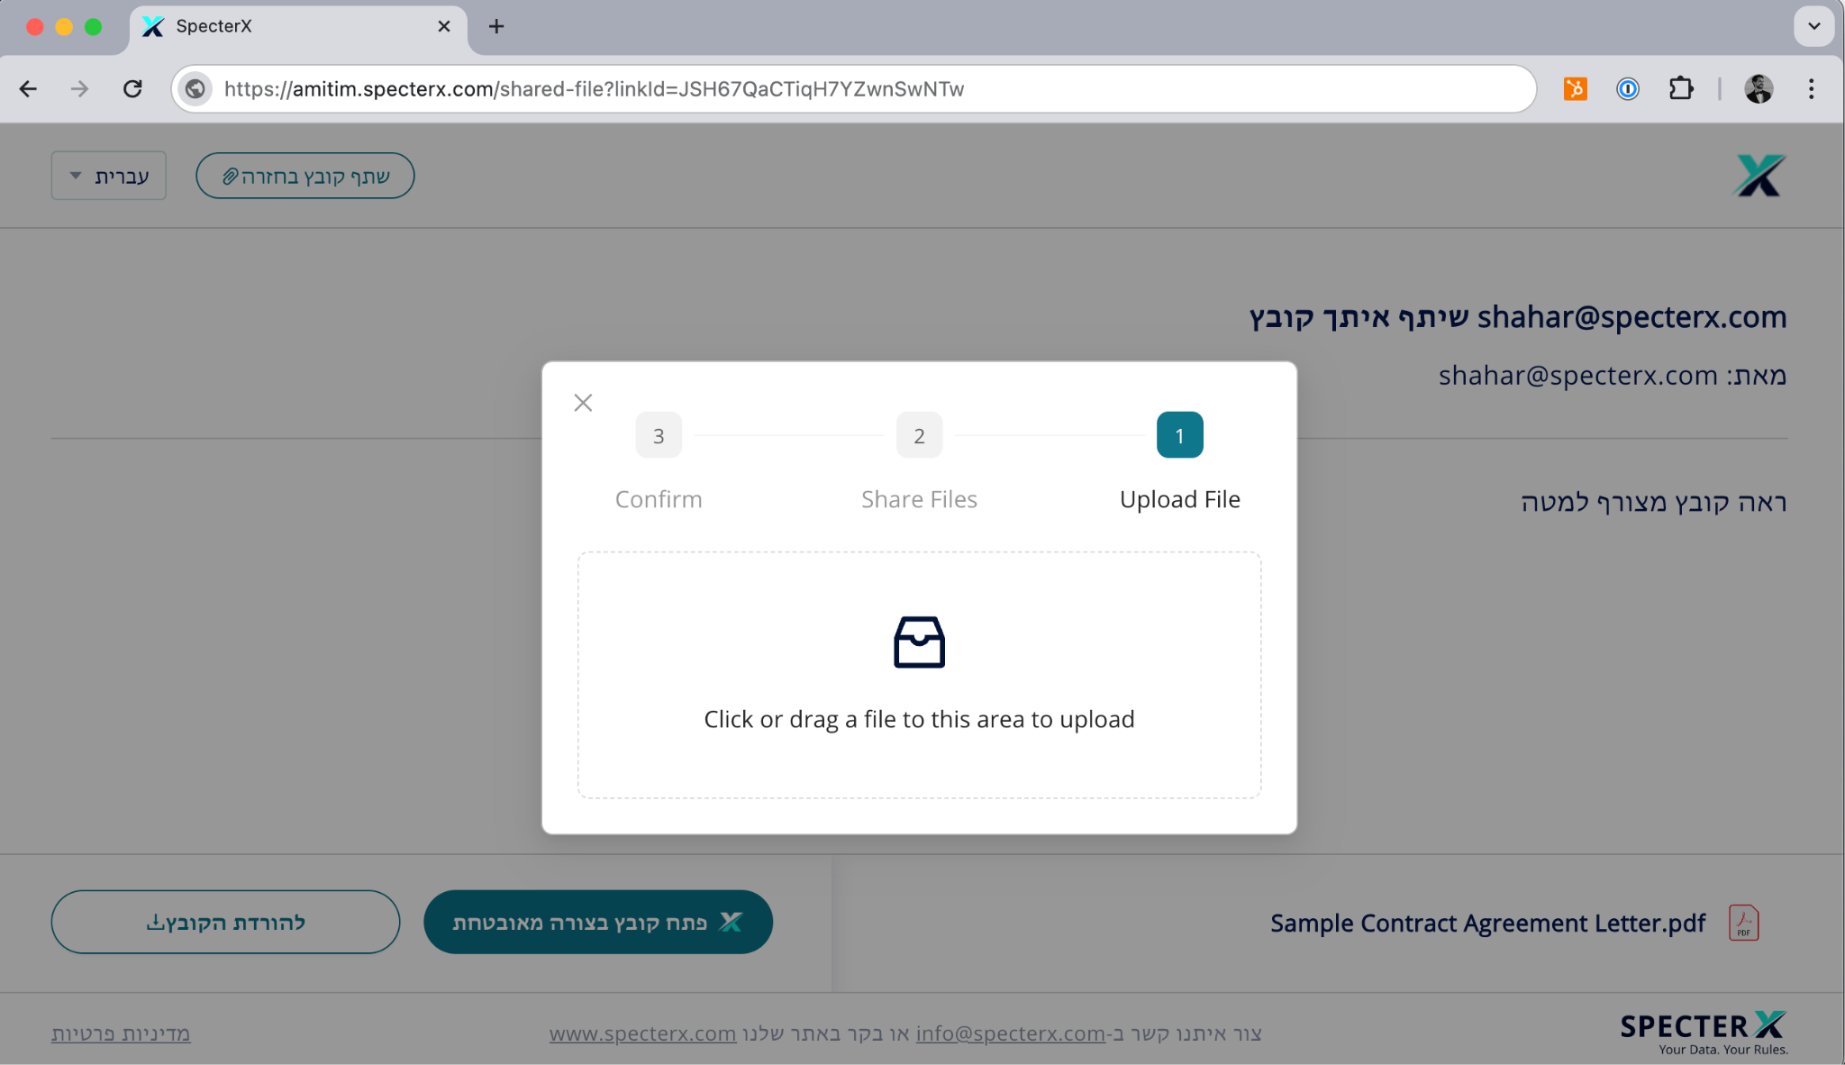

לסיום ושליחת המסמכים, יש ללחוץ על כפתור "שתף"
